Сталин о сути конституций при капитализме
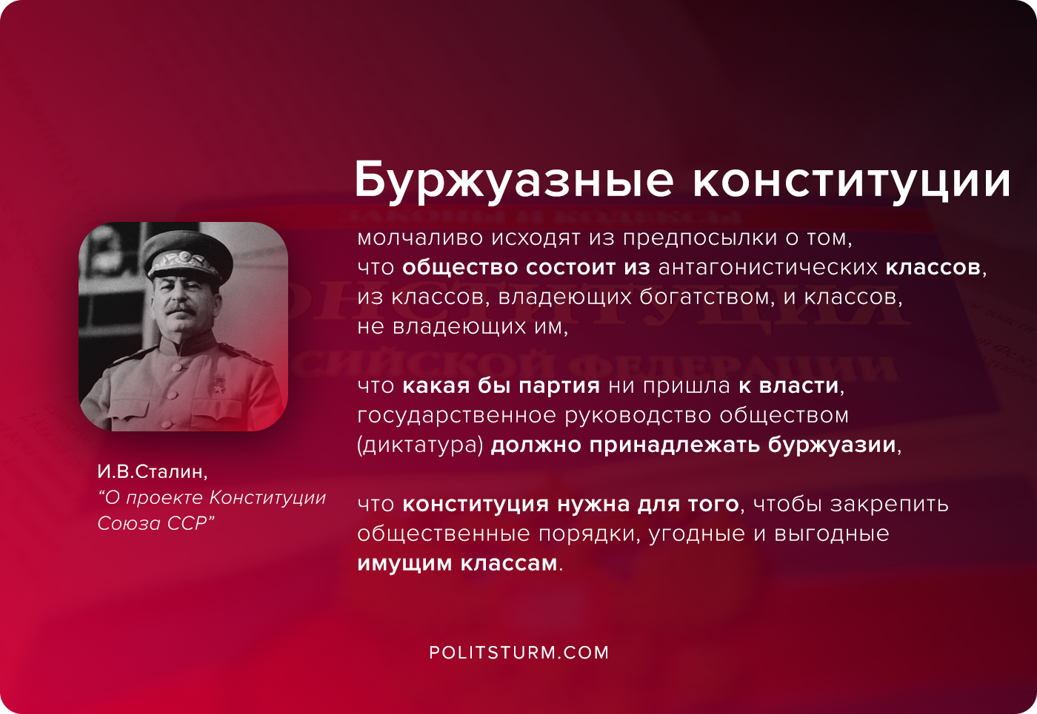

Оригинальная статья
2020-06-24

“Буржуазные конституции молчаливо исходят из предпосылки о том, что общество состоит из антагонистических классов, из классов, владеющих богатством, и классов, не владеющих им, что какая бы партия ни пришла к власти, государственное руководство обществом (диктатура) должно принадлежать буржуазии, что конституция нужна для того, чтобы закрепить общественные порядки, угодные и выгодные имущим классам”.
И.В.Сталин, О проекте Конституции Союза ССР: Доклад на Чрезвычайном VIII Всесоюзном съезде Советов 25 ноября 1936 года.

Оригинальная статья

